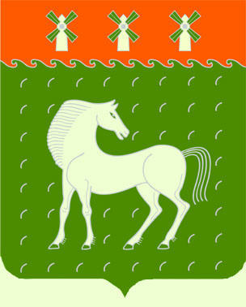
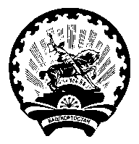
Башкортостан Республикаһы
Дəүлəкəн районы
муниципаль районының
Ивановка ауыл Советы
ауыл билəмəһе
хакимиəте

453411, Дəүлəкəн районы, Ивановка а,
Гаршин ур., 79
Администрация
сельского поселения Ивановский сельсовет
муниципального района
Давлекановский район

Республики Башкортостан

453411, Давлекановский район, с.Ивановка
ул. Гаршина,79

[АРАР № 05 ПОСТАНОВЛЕНИЕ
«18» февраль 2020 й. «18» февраля 2020 г.

О внесении изменений в постановление администрации
сельского поселения Ивановский сельсовет муниципального района Давлекановский район Республики Башкортостан от 28 января 2015 года № 03 «Об утверждении порядка осуществления администрацией сельского поселения Ивановский сельсовет муниципального района Давлекановский район Республики Башкортостан бюджетных полномочий главного администратора доходов бюджета сельского поселения»

В целях своевременного получения безвозмездных поступлений в бюджет сельского поселения, п о с т а н о в л я ю:
1. Внести в постановление администрации сельского поселения Ивановский сельсовет муниципального района Давлекановский район Республики Башкортостан от 28 января 2015 года № 03 «Об утверждении порядка осуществления администрацией сельского поселения Ивановский сельсовет муниципального района Давлекановский район Республики Башкортостан бюджетных полномочий главного администратора доходов бюджета сельского поселения» следующие изменения и дополнения:
1.1. В приложении №2 к Постановлению дополнить код бюджетной классификации:
791 | 2 02 29999 10 7231 150 | Прочие субсидии бюджетам сельских поселений (мероприятия по улучшению систем наружного освещения населенных пунктов Республики Башкортостан)

2.Контроль за исполнением настоящего постановления оставляю за собой.

Глава сельского поселения В.И.Никульшин

